MORHUN

aneb

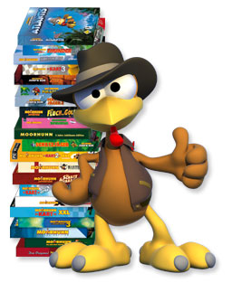
Kdy: sobota 17. ledna 2015 od 14:00

Kde: Spolkový dům, Čistá u Horek

Zveme příznivce oblíbené a desetiletým užíváním prověřené počítačové hry Morhun na soutěžní herní odpoledne se slepicemi na plátně.

Občerstvení i zajímavé ceny zajištěny.

Kategorie:
malí střelci 3. – 5. let,větší střelci 6.- 10. let,
junioři 11.- 15. let, dospěláci 16. - …. let.

K dispozici bude několik tréninkových počítačů a soutěžní palpost s velkoplošnou projekcí.


